

**Об утверждении Регламентов государственных услуг в сфере регулирования естественных монополий**

***Утративший силу***

Приказ Председателя Агентства Республики Казахстан по регулированию естественных монополий от 3 марта 2014 года № 51-ОД. Зарегистрирован в Министерстве юстиции Республики Казахстан 15 марта 2014 года № 9221. Утратил силу приказом Министра национальной экономики Республики Казахстан от 27 апреля 2015 года № 362

      Сноска. Утратил силу приказом Министра национальной экономики РК от 27.04.2015 № 362 (вводится в действие по истечении десяти календарных дней после дня его первого официального опубликования).

      В соответствии с подпунктом 2) статьи 10 Закона Республики Казахстан от 15 апреля 2013 года «О государственных услугах» **ПРИКАЗЫВАЮ:**  
      1. Утвердить регламенты государственных услуг:  
      1) «Выдача лицензии, переоформление, выдача дубликатов лицензии на деятельность по эксплуатации магистральных газопроводов, нефтепроводов, нефтепродуктопроводов» согласно приложению 1 к настоящему приказу;  
      2) «Выдача лицензии, переоформление, выдача дубликатов лицензии на деятельность по покупке электрической энергии в целях энергоснабжения» согласно приложению 2 к настоящему приказу.  
      2. Признать утратившими силу:  
      1) приказ Председателя Агентства Республики Казахстан по регулированию естественных монополий от 21 сентября 2012 года № 243-ОД «Об утверждении Регламентов электронных государственных услуг, оказываемых Агентством Республики Казахстан по регулированию естественных монополий» (зарегистрированный в Реестре государственной регистрации нормативных правовых актов № 7951, опубликованный в газете «Егемен Қазақстан» 8 декабря 2012 года № 809-814 (27885);  
      2) приказ Председателя Агентства Республики Казахстан по регулированию естественных монополий от 13 февраля 2013 года № 47-ОД «О внесении изменений в приказ Председателя Агентства Республики Казахстан по регулированию естественных монополий от 21 сентября 2012 года № 243-ОД «Об утверждении Регламентов электронных государственных услуг, оказываемых Агентством Республики Казахстан по регулированию естественных монополий» (зарегистрированный в Реестре государственной регистрации нормативных правовых актов № 8374, опубликованный в газете «Егемен Қазақстан» 19 октября 2013 года № 235 (28174).  
      3. Департаменту контроля и исковой работы Агентства Республики Казахстан по регулированию естественных монополий (Жапсарбай А.Т.) обеспечить:  
      1) государственную регистрацию настоящего приказа в Министерстве юстиции Республики Казахстан;  
      2) опубликование в официальных средствах массовой информации с последующим представлением в Юридический департамент Агентства Республики Казахстан по регулированию естественных монополий сведений об опубликовании;   
      3) опубликование настоящего приказа на интернет-ресурсе Агентства Республики Казахстан по регулированию естественных монополий, после опубликования в средствах массовой информации.  
      4. Департаменту административной работы Агентства Республики Казахстан по регулированию естественных монополий (Базарбаев С.П.) после государственной регистрации настоящего приказа в Министерстве юстиции Республики Казахстан:  
      1) в срок не превышающий десяти календарных дней направить копию на бумажном и электронном носителях для официального опубликования в Информационно-правовой системе «Әділет»;  
      2) довести до сведения структурных подразделений и территориальных органов Агентства Республики Казахстан по регулированию естественных монополий.  
      5. Контроль за исполнением настоящего приказа возложить на Ответственного секретаря Агентства Республики Казахстан по регулированию естественных монополий Ахметова Р.Н.  
      6. Настоящий приказ вводится в действие по истечении десяти календарных дней после дня его первого официального опубликования.

*Председатель                               М. Оспанов*

Приложение 1           
к приказу Агентства Республики  
Казахстан по регулированию    
естественных монополий      
от 3 марта 2014 года № 51-ОД

**Регламент государственной услуги**  
**«Выдача лицензии, переоформление, выдача дубликатов лицензии**  
**на деятельность по эксплуатации магистральных газопроводов,**  
**нефтепроводов, нефтепродуктопроводов»**

**1. Общие положения**

      1. Выдача лицензии, переоформление, выдача дубликатов лицензии на деятельность по эксплуатации магистральных газопроводов, нефтепроводов, нефтепродуктопроводов (далее – государственная услуга) оказывается департаментами Агентства Республики Казахстан по регулированию естественных монополий по областям, городам Астане и Алматы (далее – услугодатель) в соответствии со Стандартом государственной услуги «Выдача лицензии, переоформление, выдача дубликатов лицензии на деятельность по эксплуатации магистральных газопроводов, нефтепроводов, нефтепродуктопроводов», утвержденным постановлением Правительства от 13 февраля 2014 года № 86 (далее – Стандарт).  
      Прием заявлений и выдача результата оказания государственной услуги осуществляется:  
      через центры обслуживания населения Республиканского государственного предприятия «Центр обслуживания населения» Комитета по контролю автоматизации государственных услуг и координации деятельности центров обслуживания населения Министерства транспорта и коммуникаций Республики Казахстан (далее – ЦОН);  
      через веб-портал «электронного правительства» www.e.gov.kz или веб-портал «Е-лицензирование» www.elicense.kz (далее – Портал).  
      2. Форма оказания государственной услуги: электронная (частично автоматизированная) и (или) бумажная.  
      3. Результат оказания государственной услуги – лицензия и (или) приложение к лицензии, переоформление, дубликат лицензии и (или) приложение к лицензии либо мотивированный ответ об отказе в оказании государственной услуги в электронной форме в случаях и по основаниям предусмотренным пунктом 1 статьи 45 Закона Республики Казахстан от 11 января 2007 года «О лицензировании».  
      Форма предоставления результата оказания государственной услуги: электронная.

**2. Описание порядка действий структурных**  
**подразделений (работников) услугодателя в процессе**  
**оказания государственной услуги**

      4. Оказания государственной услуги осуществляется на основании заявления или электронного запроса услугополучателя в соответствии с пунктом 3 Стандарта.  
      5. Содержание каждой процедуры (действия), входящей в состав процесса оказания государственной услуги, длительность его выполнения:  
      1) регистрация заявления на получение государственных услуг, поступивших через портал напрямую от услугополучателей или через ЦОН в информационной системе «Государственная база данных «Е-лицензирование» (далее - ИС «ГБД «Е-лицензирование») уполномоченным сотрудником структурного подразделения услугодателя в день поступления;  
      2) рассмотрение уполномоченным сотрудником (сотрудниками) структурного подразделения услугодателя полноты представленных документов в течение двух рабочих дней, в случае неполноты представленных документов, отказ в дальнейшем рассмотрении заявления в соответствии с Законом Республики Казахстан «О лицензировании»;  
      3) в случае полноты представленных документов услугополучателя, рассмотрение уполномоченным сотрудником (сотрудниками) структурного подразделения услугодателя представленных документов на соответствие Квалификационным требованиям в течение восьми рабочих дней;  
      4) в случае соответствия услугополучателя Квалификационным требованиям, подготовка заключения о выдаче или переоформления лицензии и (или) приложения к лицензии и визирование уполномоченным сотрудником (сотрудниками) структурного подразделения услугодателя у руководителя отдела услугодателя в течении двух рабочих дней, заместителя руководителя услугодателя в течении двух рабочих дней и руководителя услугодателя в течении трех рабочих дней;  
      5) после окончания процедуры визирования заключения о выдаче или переоформления лицензии и (или) приложения к лицензии, в этот же день формирование уполномоченным сотрудником (сотрудниками) структурного подразделения услугодателя электронной лицензии и (или) приложения к лицензии в ИС «ГБД «Е-лицензирование»;  
      6) в случае не соответствия услугополучателя Квалификационным требованиям, осуществляется подготовка письма с мотивированным отказом в выдаче лицензии и (или) приложения к лицензии и визирование уполномоченным сотрудником (сотрудниками) структурного подразделения услугодателя у руководителя отдела услугодателя в течении двух рабочих дней, заместителя руководителя услугодателя в течении двух рабочих дней и руководителя услугодателя в течении трех рабочих дней;  
      7) после окончания процедуры визирования письма с мотивированным отказом в выдаче лицензии и (или) приложения к лицензии, в этот же день формирование уполномоченным сотрудником (сотрудниками) структурного подразделения услугодателя письма с мотивированным отказом в выдаче лицензии и (или) приложения к лицензии в ИС «ГБД «Е-лицензирование»;  
      8) после окончания формирования электронной лицензии и (или) приложения к лицензии либо письма с мотивированным отказом в выдаче лицензии и (или) приложения к лицензии в ИС «ГБД «Е-лицензирование» в этот же день подписание электронно цифровой подписью (далее – ЭЦП) руководителем услугодателя.

**3. Описание порядка взаимодействия структурных**  
**подразделений (работников) услугодателя в процессе**  
**оказания государственной услуги**

      6. Перечень структурных подразделений, (работников) услугодателя, которые участвуют в процессе оказания государственной услуги:  
      1) уполномоченный сотрудник структурного подразделения услугодателя ответственный за регистрацию заявления на получения государственных услуг;  
      2) уполномоченный сотрудник (сотрудники) структурного подразделения услугодателя ответственный за проверку полноты и рассмотрения соответствия Квалификационным требованиям представленных документов;  
      3) руководитель отдела услугодателя;  
      4) заместитель руководителя услугодателя;  
      5) руководитель услугодателя.

**4. Описание порядка взаимодействия с ЦОНом обслуживания**  
**населения и (или) иными услугодателями, а также порядка**  
**использования информационных систем в процессе оказания**  
**государственной услуги**

      7. Описание порядка взаимодействия с ЦОНом обслуживания населения и (или) иными услугодателями, а также порядка использования информационных систем в процессе оказания государственной услуги:  
      1) прием осуществляется в операционном зале посредством «без барьерного» обслуживания в порядке «электронной очереди» без ускоренного обслуживания, возможно бронирование электронной очереди посредством портала;  
      2) максимально допустимое время ожидания для сдачи пакета документов услугополучателем в ЦОН–15 минут;  
      3) сроки отправки запроса услугополучателя из ЦОН в структурное подразделение услугодателя – сразу после принятия документов;  
      4) максимально допустимое время обслуживания услугополучателя в ЦОН – 15 минут.  
      При сдаче необходимых документов в ЦОН услугополучателю выдается расписка о приеме соответствующих документов с указанием:  
      номера и даты приема запроса;  
      вида запрашиваемой государственной услуги;  
      количества и названия приложенных документов;  
      даты (времени) и места выдачи результатов государственной услуги;  
      фамилии, имени, отчества (при наличии в документе, удостоверяющем личность) работника принявшего заявление на оформление документов;  
      фамилии, имени, отчества (при наличии в документе, удостоверяющем личность) заявителя или его уполномоченного представителя, и их контактных телефонов.  
      Сведения документов, удостоверяющие личность, о государственной регистрации в качестве юридического лица, о государственной регистрации в качестве индивидуального предпринимателя, о лицензии – являющиеся государственными электронными информационными ресурсами, которые сотрудник услугодателя получает из соответствующих государственных информационных систем в форме электронных документов, удостоверенных ЭЦП уполномоченных лиц государственных органов.  
      8. Перечень документов необходимых для оказания государственной услуги при обращении услугополучателя (либо его представителя по доверенности) в ЦОН либо на портал предусмотрены пунктом 9 Стандарта.  
      9. В ЦОНе выдача готовых документов услугополучателю осуществляется работником ЦОНа на основании расписки при предъявлении удостоверения личности и (или) доверенности, незамедлительно.  
      В случаях, если услугополучатель не обратился за результатом услуги в указанный срок, ЦОН обеспечивает их хранение в течение одного месяца, после чего передает их услугодателю для дальнейшего хранения.  
      При обращении услугополучателя в ЦОН за получением готовых документов по истечении одного месяца, ЦОН в течение одного рабочего дня делает запрос услугодателю. Услугодатель в течение одного рабочего дня направляет готовые документы в ЦОН, после чего ЦОН выдает готовые документы услугополучателю.  
      10. Описание порядка обращения и последовательности процедур (действий) услугодателя и услугополучателя при оказании государственной услуги через веб-портал «электронного правительства» (далее – ПЭП) с приложением диаграммы функционального взаимодействия информационных систем, задействованных в оказании государственной услуги, в графической форме.  
      Пошаговые действия и решения услугодателя через ПЭП (диаграмма № 1 функционального взаимодействия при оказании услуги) приведены в приложении к настоящему Регламенту:  
      1) услугополучатель осуществляет регистрацию на ПЭП с помощью своего регистрационного свидетельства ЭЦП, которое хранится в интернет-браузере компьютера услугополучателя (осуществляется для незарегистрированных услугополучателей на ПЭП);  
      2) процесс 1 – прикрепление в интернет-браузере компьютера услугополучателя регистрационного свидетельства ЭЦП, процесс ввода услугополучателем пароля (процесс авторизации) на ПЭП для получения государственной услуги;  
      3) условие 1 – проверка на ПЭП подлинности данных о зарегистрированном услугополучателе через логин (ИИН/БИН) и пароль;  
      4) процесс 2 – формирование ПЭП сообщения об отказе в авторизации в связи с имеющимися нарушениями в данных услугополучателя;  
      5) процесс 3 – выбор услугополучателем услуги, указанной в настоящем Регламенте, вывод на экран формы запроса для оказания услуги и заполнение услугополучателем формы (ввод данных) с учетом ее структуры и форматных требований, прикреплением к форме запроса необходимых документов в электронном виде;  
      6) процесс 4 – оплата услуги на ПШЭП, а затем эта информация поступает в ИС ГБД «Е-лицензирование»;  
      7) условие 2 – проверка в ИС ГБД «Е-лицензирование» факта оплаты за оказание услуги;  
      8) процесс 5 – формирование сообщения об отказе в запрашиваемой услуге, в связи с отсутствием оплаты за оказание услуги в ИС ГБД «Е-лицензирование»;  
      9) процесс 6 - выбор услугополучателем регистрационного свидетельства ЭЦП для удостоверения (подписания) запроса;  
      10) условие 3 – проверка на ПЭП срока действия регистрационного свидетельства ЭЦП и отсутствия в списке отозванных (аннулированных) регистрационных свидетельств, а также соответствия идентификационных данных между ИИН/БИН указанным в запросе, и ИИН/БИН указанным в регистрационном свидетельстве ЭЦП);  
      11) процесс 7 – формирование сообщения об отказе в запрашиваемой услуге в связи с не подтверждением подлинности ЭЦП услугополучателя;  
      12) процесс 8 – удостоверение (подписание) посредством ЭЦП услугополучателя заполненной формы (введенных данных) запроса на оказание услуги;  
      13) процесс 9 – регистрация электронного документа (запроса услугополучателя) в ИС ГБД «Е-лицензирование» и обработка запроса в ИС ГБД «Е-лицензирование»;  
      14) условие 4 – проверка услугодателем соответствия услугополучателя квалификационным требованиям и основаниям для выдачи лицензии;  
      15) процесс 10 – формирование сообщения об отказе в запрашиваемой услуге в связи с имеющимися нарушениями в данных услугополучателя в ИС ГБД «Е-лицензирование»;  
      16) процесс 11 – получение услугополучателем результата услуги (электронная лицензия), сформированной ПЭП. Электронный документ формируется с использованием ЭЦП уполномоченного лица услугодателя.  
      11. Подробное описание последовательности процедур (действий), взаимодействий структурных подразделений (работников) услугодателя в процессе оказания государственной услуги, а также описание порядка взаимодействия с ЦОНом, в том числе в графическом и схематическом виде, приведены в приложении к настоящему Регламенту.  
      Пошаговые действия и решения оператора ЦОН через ЦОН (диаграмма № 2) функционального взаимодействия при оказании услуги приведены в приложении к настоящему Регламенту:  
      1) процесс 1 – ввод оператора ЦОНа в АРМ ИС ЦОН логина и пароля (процесс авторизации) для оказания услуги;  
      2) процесс 2 – выбор оператором ЦОНа услуги, указанной в настоящем Регламенте, вывод на экран формы запроса для оказания услуги и ввод оператором ЦОНа данных услугополучателя;  
      3) процесс 3 – направление запроса через ШЭП в Государственной базе данных физические лица (далее – ГБД ФЛ)/Государственной базе данных юридические лица (далее – ГБД ЮЛ)о данных услугополучателя;  
      4) условие 1 – проверка наличия данных услугополучателя в ГБД ФЛ/ГБД ЮЛ;  
      5) процесс 4 – формирование сообщения о невозможности получения данных в связи с отсутствием данных услугополучателя в ГБД ФЛ/ГБД ЮЛ;  
      6) процесс 5 – заполнение оператором ЦОНа формы запроса в части отметки о наличии документов в бумажной форме и сканирование документов, предоставленных услугополучателем, прикрепление их к форме запроса и удостоверение посредством ЭЦП заполненной формы (введенных данных) запроса на оказание услуги;  
      7) процесс 6 - направление электронного документа (запроса услугополучателя) удостоверенного (подписанного) ЭЦП оператора ЦОНа через ШЭП в ИС ГБД «Е-лицензирование»;  
      8) процесс 7 – регистрация электронного документа в ИС ГБД «Е-лицензирование»;  
      9) условие 2 – проверка (обработка) услугодателем соответствия приложенных услугополучателем документов, указанных в Стандарте и основаниям для оказания услуги;  
      10) процесс 8 - формирование сообщения об отказе в запрашиваемой услуге в связи с имеющимися нарушениями в документах услугополучателя в ИС ГБД «Е-лицензирование»;  
      11) процесс 9 – получение услугополучателем через оператора ЦОНа результата услуги.

Приложение                    
к Регламенту государственной услуги «Выдача  
лицензии, переоформление, выдача       
дубликатов лицензии на деятельность по    
эксплуатации магистральных газопроводов,   
нефтепроводов, нефтепродуктопроводов»

**Пошаговые действия и решения через**  
**услугодателя Диаграмма № 1 функционального**  
**взаимодействия при оказании электронной**  
**государственной услуги через ПЭП**

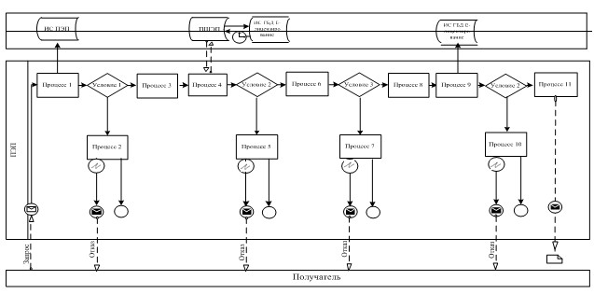

**Диаграмма № 2 функционального взаимодействия**  
**при оказании электронной государственной услуги**  
**через ИС ЦОН**

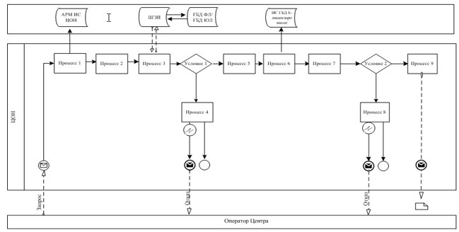

                             Условные обозначения:

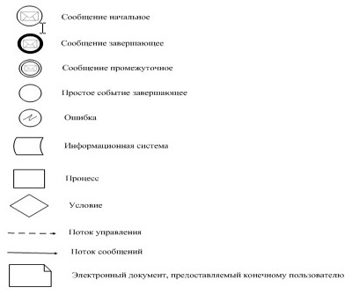

              Описание порядка взаимодействия с ЦОНом

                        при обращении в ЦОН

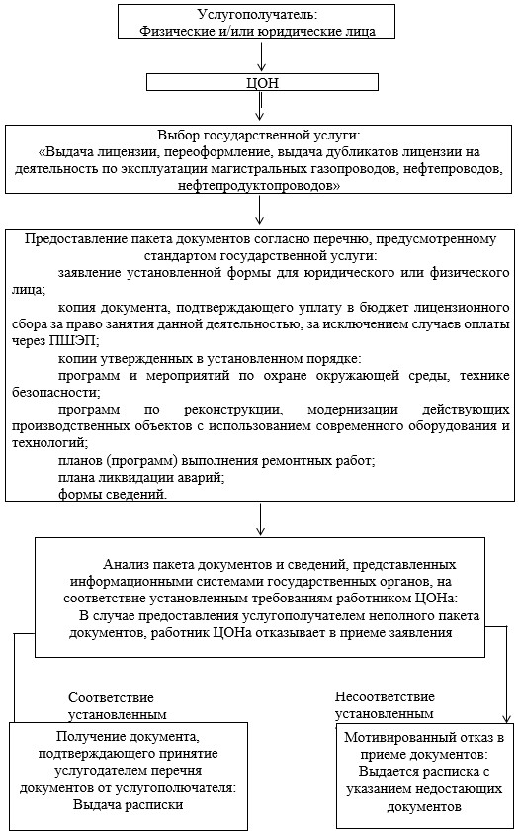

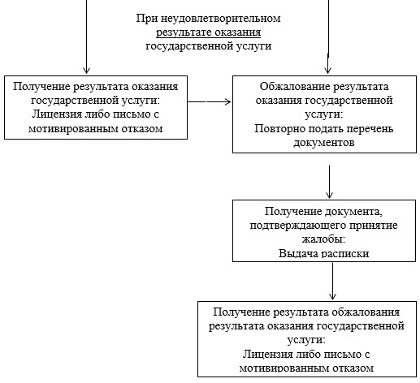

Приложение 2           
к приказу Агентства Республики  
Казахстан по регулированию    
естественных монополий      
от 3 марта 2014 года № 51-ОД

**Регламент государственной услуги**  
**«Выдача лицензии, переоформление, выдача дубликатов лицензии**  
**на деятельность по покупке электрической энергии в целях**  
**энергоснабжения»**

**1. Общие положения**

      1. Выдача лицензии, переоформление, выдача дубликатов лицензии на деятельность по покупке электрической энергии в целях энергоснабжения (далее – государственная услуга) оказывается департаментами Агентства Республики Казахстан по регулированию естественных монополий по областям, городам Астане и Алматы (далее – услугодатель) в соответствии со Стандартом государственной услуги «Выдача лицензии, переоформление, выдача дубликатов лицензии на деятельность по покупке электрической энергии в целях энергоснабжения», утвержденным постановлением Правительства от 13 февраля 2014 года № 86 (далее – Стандарт).  
      Прием заявлений и выдача результата оказания государственной услуги осуществляется:  
      через центры обслуживания населения Республиканского государственного предприятия «Центр обслуживания населения» Комитета по контролю автоматизации государственных услуг и координации деятельности центров обслуживания населения Министерства транспорта и коммуникаций Республики Казахстан (далее – ЦОН);  
      через веб-портал «электронного правительства» www.e.gov.kz или веб-портал «Е-лицензирование» www.elicense.kz (далее – Портал).  
      2. Форма оказания государственной услуги: электронная (частично автоматизированная) и (или) бумажная.  
      3. Результат оказания государственной услуги – лицензия, переоформление, дубликат лицензии либо мотивированный ответ об отказе в оказании государственной услуги в электронной форме в случаях и по основаниям предусмотренным пунктом 1 статьи 45 Закона Республики Казахстан от 11 января 2007 года «О лицензировании».  
      Форма предоставления результата оказания государственной услуги: электронная.

**2. Описание порядка действий структурных**  
**подразделений (работников) услугодателя в процессе**  
**оказания государственной услуги**

      4. Оказания государственной услуги осуществляется на основании заявления или электронного запроса услугополучателя в соответствии с пунктом 3 Стандарта.  
      5. Содержание каждой процедуры (действия), входящей в состав процесса оказания государственной услуги, длительность его выполнения:  
      1) регистрация заявления на получение государственных услуг, поступивших через портал напрямую от услугополучателей или через ЦОН в информационной системе «Государственная база данных «Е-лицензирование» (далее - ИС «ГБД «Е-лицензирование») уполномоченным сотрудником структурного подразделения услугодателя в день поступления;  
      2) рассмотрение уполномоченным сотрудником (сотрудниками) структурного подразделения услугодателя полноты представленных документов в течение двух рабочих дней, в случае неполноты представленных документов, отказ в дальнейшем рассмотрении заявления в соответствии с Законом Республики Казахстан «О лицензировании»;  
      3) в случае полноты представленных документов услугополучателя, рассмотрение уполномоченным сотрудником (сотрудниками) структурного подразделения услугодателя представленных документов на соответствие Квалификационным требованиям в течение восьми рабочих дней;  
      4) в случае соответствия услугополучателя Квалификационным требованиям, подготовка заключения о выдаче или переоформления лицензии и визирование уполномоченным сотрудником (сотрудниками) структурного подразделения услугодателя у руководителя отдела услугодателя в течении двух рабочих дней, заместителя руководителя услугодателя в течении двух рабочих дней и руководителя услугодателя в течении трех рабочих дней;  
      5) после окончания процедуры визирования заключения о выдаче или переоформления лицензии, в этот же день формирование уполномоченным сотрудником (сотрудниками) структурного подразделения услугодателя электронной лицензии в ИС «ГБД «Е-лицензирование»;  
      6) в случае не соответствия услугополучателя Квалификационным требованиям, подготовка письма с мотивированным отказом в выдаче лицензии и визирование уполномоченным сотрудником (сотрудниками) структурного подразделения услугодателя у руководителя отдела услугодателя в течении двух рабочих дней, заместителя руководителя услугодателя в течении двух рабочих дней и руководителя услугодателя в течении трех рабочих дней;  
      7) после окончания процедуры визирования письма с мотивированным отказом в выдаче лицензии, в этот же день формирование уполномоченным сотрудником (сотрудниками) структурного подразделения услугодателя письма с мотивированным отказом в выдаче лицензии в ИС «ГБД «Е-лицензирование»;  
      8) после окончания формирования электронной лицензии либо письма с мотивированным отказом в выдаче лицензии в ИС «ГБД «Е-лицензирование» в этот же день подписание электронно цифровой подписью (далее – ЭЦП) руководителем услугодателя.

**3. Описание порядка взаимодействия структурных**  
**подразделений (работников) услугодателя в процессе**  
**оказания государственной услуги**

      6. Перечень структурных подразделений, (работников) услугодателя, которые участвуют в процессе оказания государственной услуги:  
      1) уполномоченный сотрудник структурного подразделения услугодателя ответственный за регистрацию заявления на получения государственных услуг;  
      2) уполномоченный сотрудник (сотрудники) структурного подразделения услугодателя ответственный за проверку полноты и рассмотрения соответствия Квалификационным требованиям представленных документов;  
      3) руководитель отдела услугодателя;  
      4) заместитель руководителя услугодателя;  
      5) руководитель услугодателя.

**4. Описание порядка взаимодействия с ЦОНом обслуживания**  
**населения и (или) иными услугодателями, а также порядка**  
**использования информационных систем в процессе оказания**  
**государственной услуги**

      7. Описание порядка взаимодействия с ЦОНом обслуживания населения и (или) иными услугодателями, а также порядка использования информационных систем в процессе оказания государственной услуги:  
      1) прием осуществляется в операционном зале посредством «без барьерного» обслуживания в порядке «электронной очереди» без ускоренного обслуживания, возможно бронирование электронной очереди посредством портала;  
      2) максимально допустимое время ожидания для сдачи ЦОН документов услугополучателем в ЦОН – 15 минут;  
      3) сроки отправки запроса услугополучателя из ЦОНа в структурное подразделение услугодателя – сразу после принятия документов;  
      4) максимально допустимое время обслуживания услугополучателя в ЦОН – 15 минут.  
      При сдаче необходимых документов в ЦОН услугополучателю выдается расписка о приеме соответствующих документов с указанием:  
      номера и даты приема запроса;  
      вида запрашиваемой государственной услуги;  
      количества и названия приложенных документов;  
      даты (времени) и места выдачи результатов государственной услуги;  
      фамилии, имени, отчества (при наличии в документе, удостоверяющем личность) работника принявшего заявление на оформление документов;  
      фамилии, имени, отчества (при наличии в документе, удостоверяющем личность) заявителя или его уполномоченного представителя, и их контактных телефонов.  
      Сведения документов, удостоверяющие личность, о государственной регистрации в качестве юридического лица, о государственной регистрации в качестве индивидуального предпринимателя, о лицензии – являющиеся государственными электронными информационными ресурсами, которые сотрудник услугодателя получает из соответствующих государственных информационных систем в форме электронных документов, удостоверенных ЭЦП уполномоченных лиц государственных органов.  
      8. Перечень документов необходимых для оказания государственной услуги при обращении услугополучателя (либо его представителя по доверенности) в ЦОН либо на портал предусмотрены пунктом 9 Стандарта.  
      9. В ЦОНе выдача готовых документов услугополучателю осуществляется работником ЦОНа на основании расписки при предъявлении удостоверения личности и (или) доверенности, незамедлительно.  
      В случаях, если услугополучатель не обратился за результатом услуги в указанный срок, ЦОН обеспечивает их хранение в течение одного месяца, после чего передает их услугодателю для дальнейшего хранения.  
      При обращении услугополучателя в ЦОН за получением готовых документов по истечении одного месяца, ЦОН в течение одного рабочего дня делает запрос услугодателю. Услугодатель в течение одного рабочего дня направляет готовые документы в ЦОН, после чего ЦОН выдает готовые документы услугополучателю.  
      10. Описание порядка обращения и последовательности процедур (действий) услугодателя и услугополучателя при оказании государственной услуги через веб-портал «электронного правительства» (далее – ПЭП) с приложением диаграммы функционального взаимодействия информационных систем, задействованных в оказании государственной услуги, в графической форме.  
      Пошаговые действия и решения услугодателя через ПЭП (диаграмма № 1 функционального взаимодействия при оказании услуги) приведены в приложении к настоящему Регламенту:  
      1) услугополучатель осуществляет регистрацию на ПЭП с помощью своего регистрационного свидетельства ЭЦП, которое хранится в интернет-браузере компьютера услугополучателя (осуществляется для незарегистрированных услугополучателей на ПЭП);  
      2) процесс 1 – прикрепление в интернет-браузере компьютера услугополучателя регистрационного свидетельства ЭЦП, процесс ввода услугополучателем пароля (процесс авторизации) на ПЭП для получения государственной услуги;  
      3) условие 1 – проверка на ПЭП подлинности данных о зарегистрированном услугополучателе через логин (ИИН/БИН) и пароль;  
      4) процесс 2 – формирование ПЭП сообщения об отказе в авторизации в связи с имеющимися нарушениями в данных услугополучателя;  
      5) процесс 3 – выбор услугополучателем услуги, указанной в настоящем Регламенте, вывод на экран формы запроса для оказания услуги и заполнение услугополучателем формы (ввод данных) с учетом ее структуры и форматных требований, прикреплением к форме запроса необходимых документов в электронном виде;  
      6) процесс 4 – оплата услуги через ПШЭП, а затем эта информация поступает в ИС ГБД «Е-лицензирование»;  
      7) условие 2 – проверка в ИС ГБД «Е-лицензирование» факта оплаты за оказание услуги;  
      8) процесс 5 – формирование сообщения об отказе в запрашиваемой услуге, в связи с отсутствием оплаты за оказание услуги в ИС ГБД «Е-лицензирование»;  
      9) процесс 6 - выбор услугополучателем регистрационного свидетельства ЭЦП для удостоверения (подписания) запроса;  
      10) условие 3 – проверка на ПЭП срока действия регистрационного свидетельства ЭЦП и отсутствия в списке отозванных (аннулированных) регистрационных свидетельств, а также соответствия идентификационных данных между ИИН/БИН указанным в запросе, и ИИН/БИН указанным в регистрационном свидетельстве ЭЦП);  
      11) процесс 7 – формирование сообщения об отказе в запрашиваемой услуге в связи с не подтверждением подлинности ЭЦП услугополучателя;  
      12) процесс 8 – удостоверение (подписание) посредством ЭЦП услугополучателя заполненной формы (введенных данных) запроса на оказание услуги;  
      13) процесс 9 – регистрация электронного документа (запроса услугополучателя) в ИС ГБД «Е-лицензирование» и обработка запроса в ИС ГБД «Е-лицензирование»;  
      14) условие 4 – проверка услугодателем соответствия услугополучателя квалификационным требованиям и основаниям для выдачи лицензии;  
      15) процесс 10 – формирование сообщения об отказе в запрашиваемой услуге в связи с имеющимися нарушениями в данных услугополучателя в ИС ГБД «Е-лицензирование»;  
      16) процесс 11 – получение услугополучателем результата услуги (электронная лицензия), сформированной ПЭП. Электронный документ формируется с использованием ЭЦП уполномоченного лица услугодателя.  
      11. Подробное описание последовательности процедур (действий), взаимодействий структурных подразделений (работников) услугодателя в процессе оказания государственной услуги, а также описание порядка взаимодействия с ЦОНом, в том числе в графическом и схематическом виде, приведены в приложении к настоящему Регламенту.  
      Пошаговые действия и решения оператора ЦОН через ЦОН (диаграмма № 2) функционального взаимодействия при оказании услуги приведены в приложении к настоящему Регламенту:  
      1) процесс 1 – ввод оператора ЦОНа в АРМ ИС ЦОН логина и пароля (процесс авторизации) для оказания услуги;  
      2) процесс 2 – выбор оператором ЦОНа услуги, указанной в настоящем Регламенте, вывод на экран формы запроса для оказания услуги и ввод оператором ЦОНа данных услугополучателя;  
      3) процесс 3 – направление запроса через ШЭП в государственной базе данных физические лица (далее – ГБД ФЛ)/ государственной базе данных юридические лица (далее – ГБД ЮЛ) о данных услугополучателя;  
      4) условие 1 – проверка наличия данных услугополучателя в ГБД ФЛ/ГБД ЮЛ;  
      5) процесс 4 – формирование сообщения о невозможности получения данных в связи с отсутствием данных услугополучателя в ГБД ФЛ/ГБД ЮЛ;  
      6) процесс 5 – заполнение оператором ЦОНа формы запроса в части отметки о наличии документов в бумажной форме и сканирование документов, предоставленных потребителем, прикрепление их к форме запроса и удостоверение посредством ЭЦП заполненной формы (введенных данных) запроса на оказание услуги;  
      7) процесс 6 - направление электронного документа (запроса услугополучателя) удостоверенного (подписанного) ЭЦП оператора ЦОНа через ШЭП в ИС ГБД «Е-лицензирование»;  
      8) процесс 7 – регистрация электронного документа в ИС ГБД «Е-лицензирование»;  
      9) условие 2 – проверка (обработка) услугодателем соответствия приложенных потребителем документов, указанных в Стандарте и основаниям для оказания услуги;  
      10) процесс 8 - формирование сообщения об отказе в запрашиваемой услуге в связи с имеющимися нарушениями в документах услугополучателя в ИС ГБД «Е-лицензирование»;  
      11) процесс 9 – получение потребителем через оператора ЦОНа результата услуги.

Приложение                  
к Регламенту государственной услуги «Выдача  
лицензии, переоформление, выдача      
дубликатов лицензии на деятельность по   
покупке электрической энергии в целях   
энергоснабжения»

**Пошаговые действия и решения через услугодателя**  
**Диаграмма № 1 функционального взаимодействия при**  
**оказании электронной государственной услуги через ПЭП**

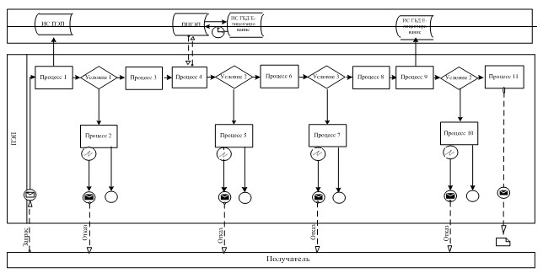

**Диаграмма № 2 функционального взаимодействия при**  
**оказании электронной государственной услуги через ИС ЦОН**

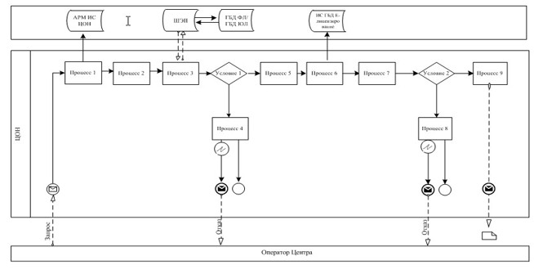

                             Условные обозначения:

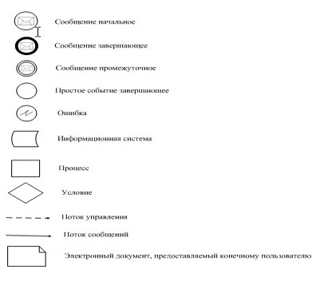

                    Описание порядка взаимодействия с ЦОНом

                              при обращении в ЦОН

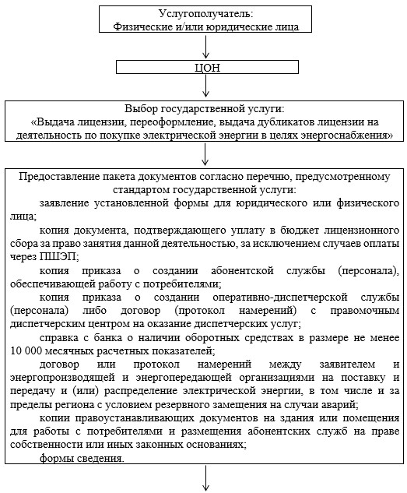

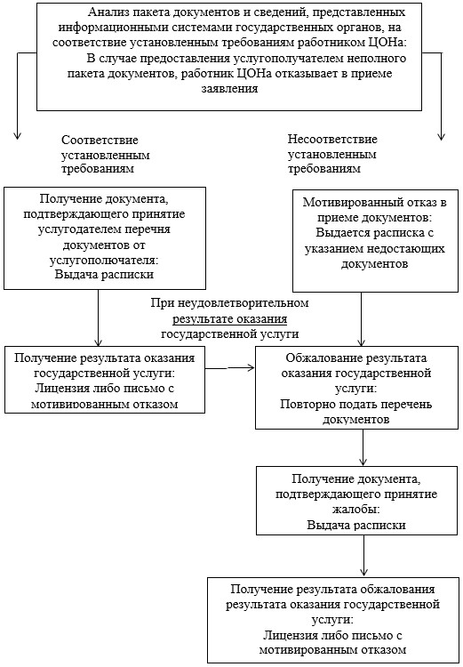

© 2012. РГП на ПХВ «Институт законодательства и правовой информации Республики Казахстан» Министерства юстиции Республики Казахстан